Міністерство освіти і науки України
Державний університет ,,Житомирська політехніка”

Група: ВТк-25-1

Програмування мовою Python
Лабораторна робота №3
«Рядки»

Виконав: Мазурова І. В.
Прийняв: Желізко В. В.

Мета роботи: ознайомитися зі рядками в мові Python, діями над ними.

Хід роботи:

1. Дано рядок, що містить текст до тисячі слів українською введений
користувачем. Знайти кількість слів, що починаються з заданого користувачем
слова введеного з клавіатури(без врахування регістру), враховуючи розділові
знаки. Пошук починається від 1 літери. Обробити перевірку коректності вхідних
даних:
Лістинг програми:
text = input("Введіть текст: ")
letter = input("Введіть літеру: ")
text = text.lower()
letter = letter.lower()
words = text.split()
count = 0
for word in words:
if word.startswith(letter):
count += 1
print(f"Кількість слів, що починаються з літери '{letter}' без врахування регістру: {count}")

Результат виконання програми:
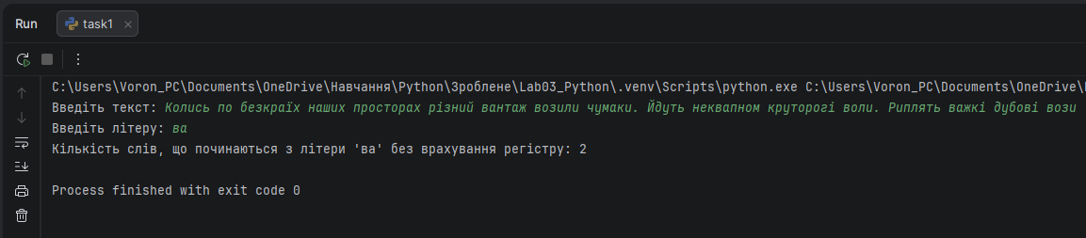
Рис. 1. Результат виконання програми

2. В тексті, що введений користувачем, замінити букву (а) буквою (А). Підрахувати кількість замін. Підрахувати, скільки символів та літер в рядку:

Лістинг програми:
text = input("Введіть текст: ")
if not text:
print("Помилка: введіть дані.")
else:
replaced_text = text.replace('а', 'А')
replacements = text.count('а')
letters = sum(c.isalpha() for c in text)
symbols = len(text)
print("Змінений текст:", replaced_text)
print("Кількість замін:", replacements)
print("Кількість символів:", symbols)
print("Кількість літер:", letters)

Результат виконання програми:
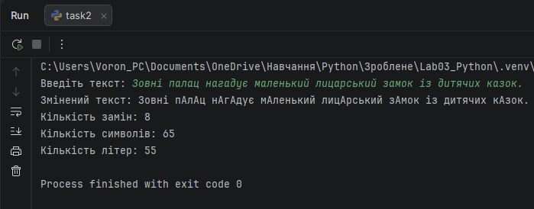
Рис. 2. Результат виконання програми

3. Визначити, скільки разів в довільному тексті введеному користувачем зустрічається задане слово. Врахувати розділові знаки, та вхідні дані:
Лістинг програми:
import string #для списку розділових знаків
text = input("Введіть текст: ")
target_word = input("Введіть слово для пошуку: ")
if not text or not target_word:
print("Помилка вводу.")
else:
for char in string.punctuation:
text = text.replace(char, " ")
words = text.split()
#рахуємо кількість (ігноруємо регістр: Слово == слово)
count = 0
for w in words:
if w.lower() == target_word.lower():
count += 1
print(f"Задане слово '{target_word}' зустрічається разів: {count}")

Результат виконання програми:
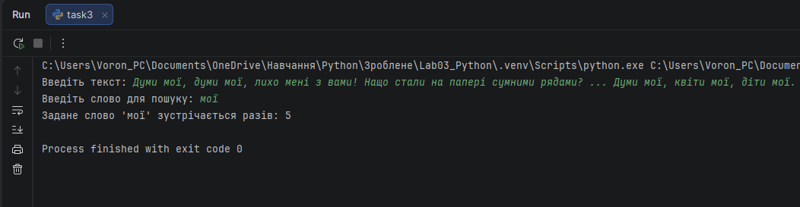
Рис. 3. Результат виконання програми

4. Текст введений користувачем українською мовою, що містить до тисячі слів. Перетворити його, щоб кожне слово починалося з великої літери, що зустрічаються серед першої половини рядка. Посередині рядка додати символ лінії | . Після кожного слова другої половини рядка поставити зірочку “ * “, всі слова мають бути з малого регістру. Врахувати розділові знаки:
Лістинг програми:
text = input("Введіть текст українською мовою: ").strip()
#очищення від зайвих пробілів
words = text.split()
half = len(words) // 2
#перша половина - перша літера великою
first_half = [w.capitalize() for w in words[:half]]
#друга половина: видаляємо всі розділові знаки всі літери маленькі + *
second_half = []
for w in words[half:]:
clean_word = w.strip(",.!?;:-()")
second_half.append(clean_word.lower() + "*")
#формуємо новий рядок з символом "|" посередині
result = " ".join(first_half) + " | " + " ".join(second_half)
print("Результат:\n", result)

Результат виконання програми:
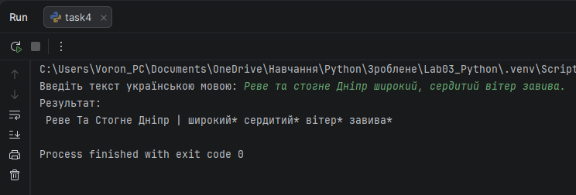
Рис. 4. Результат виконання програми

5. Дано рядок на англійській мові, що містить текст до тисячі слів введених користувачем. Вивести всі слова, що починаються на літеру N і слова що закінчуються на літеру P. Літери N і P вводяться користувачем. Врахувати розділові знаки, та перевірити приналежність наведених літер англійській мові:
Лістинг програми:
text = input("Введіть текст англійською мовою: ").strip()
start_letter = input("Введіть початкову літеру (N): ").upper()
end_letter = input("Введіть кінцеву літеру (P): ").upper()
#перевіряємо, чи введені символи англійські літери
if not (start_letter.isalpha() and end_letter.isalpha()):
print("Помилка: введені символи не є літерами.")
else:
words = text.replace(",", "").replace(".", "").split()
#вибираємо слова, що починаються на start_letter і закінчуються на end_letter
result = [w for w in words if w.upper().startswith(start_letter) or w.upper().endswith(end_letter)]
print("Слова, що починаються на N або закінчуються на P:\n", result)

Результат виконання програми:
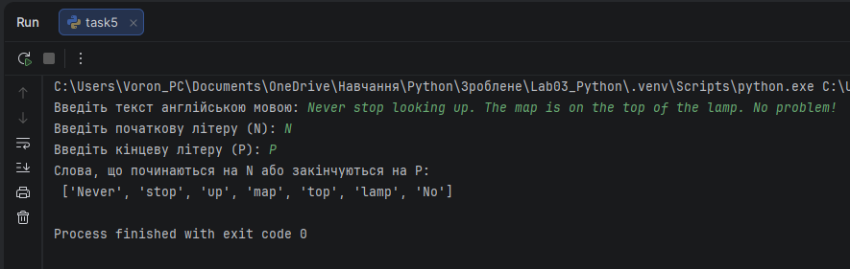
Рис. 5. Результат виконання програми

6. Користувач вводить рядок на англійській мові, що містить текст до ста слів. Написати програму для підрахунку голосних літер в тексті. Програма має бути не чутлива до регістру:
Лістинг програми:
text = input("Введіть текст англійською мовою: ").lower()
#список голосних літер англ мови
vowels = "aeiou"
#підрахунок кількості голосних
count = sum(1 for c in text if c in vowels)
To be, or not to be, that is the question.
print("Кількість голосних літер:", count)

Результат виконання програми:
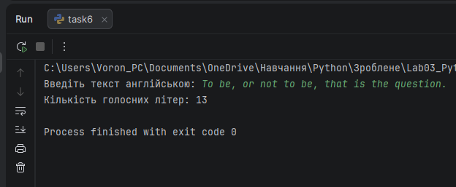
Рис. 6. Результат виконання програми

7. Дано рядок на англійській мові введений користувачем, що містить текст (до тисячі слів). Написати програму, що повертає список який містить всі імена і власні назви всередині речень (слова з великої літери). Врахувати розділові знаки:
Лістинг програми:
text = input("Введіть текст англійською мовою: ").strip()
#видаляємо основні розділові знаки
for ch in ",.!?;:-()":
text = text.replace(ch, "")
#розділяємо текст на слова
words = text.split()
#слова, що починаються з великої літери
capital_words = [w for w in words if w[0].isupper()]
print("Імена та власні назви:\n", capital_words)

Результат виконання програми:
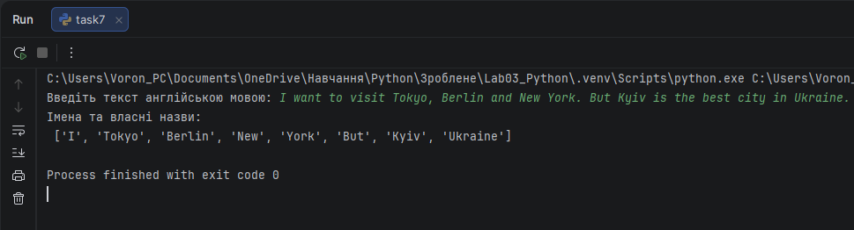
Рис. 7. Результат виконання програми

Висновки: під час виконання лабораторної роботи я навчилася зчитувати та обробляти текст, аналізувати слова, враховувати регістр символів і розділові знаки, виконувати пошук, заміну символів та підрахунок елементів у рядку.

